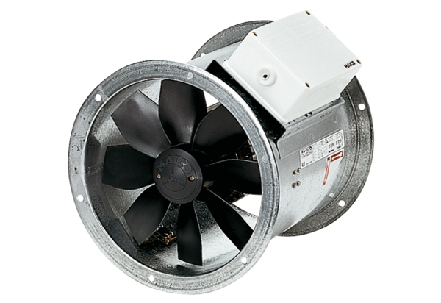Осевой трубный вентилятор EZR 50/6 BКомплект поставки: 1 штукАссортимент: C
Номер артикула: 0086.0013Изготовитель: MAICO

